Conexión Remota a PostgreSQL

El primer paso que hay que hacer es instalar el cliente de postgresql, ejecutaremos en nuestra terminal el comando:
apt-get install postgresql-client

Desde nuestro ordenador con ip 172.22.6.21 vamos a acceder a la base de datos postgres
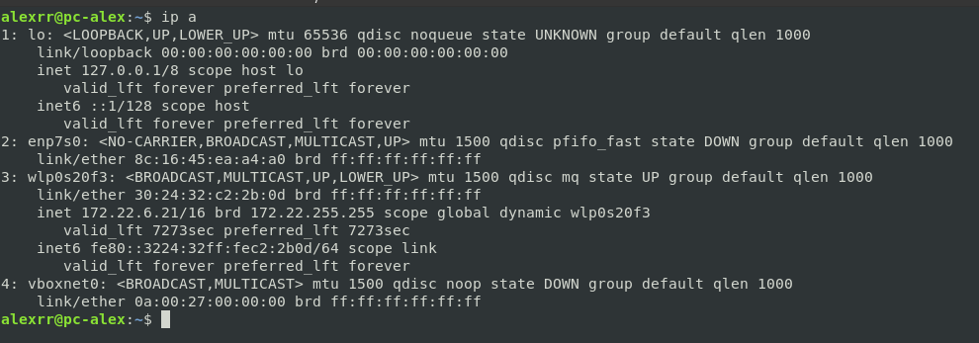

Para establecer la conexión con la base de datos usuarios creada anteriormente ubicada en el servidor con dirección 172.22.9.231 a través de la ejecución del siguiente comando.
psql -h 172.22.9.231 -U cliente -d usuarios

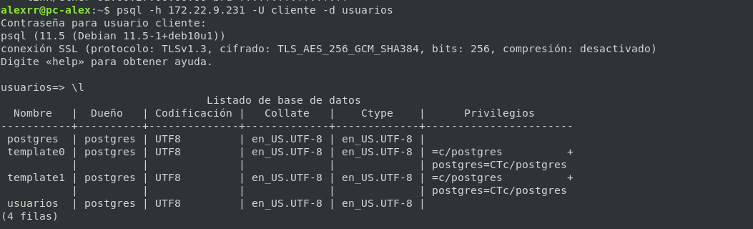

En esta sesión no está permitida la creación de base de datos como se puede observar
